

Міністерство освіти і науки України Національний технічний університет України
«Київський політехнічний інститут» імені Ігоря Сікорського
Факультет інформатики та обчислювальної техніки
Кафедра інформаційних систем та технологій

Лабораторна робота № 3
із дисципліни: «Технології машинного навчання» Варіант 7

Виконав студент групи ІА-з11
Чернобородюк Владислав Дмитрович

Київ-2024
Тема: обробка природної мови
Мета: вивчити основи обробки природної мови та визначити ключові теми для кожної частини корпусу тексту за допомогою алгоритму TF-IDF

Хід роботи

- Імпортую необхідні модулі та читаю текст

import re
import numpy as np
import random
import string
import nltk
import os
import math
path = os.path.expanduser("alice_in_wonderland.txt")
with open(path, 'r') as f:
text = f.read()

- Оброблюю текст: видаляю вступ, роздялю на глави і видаляю пунктуація та стоп-слова.

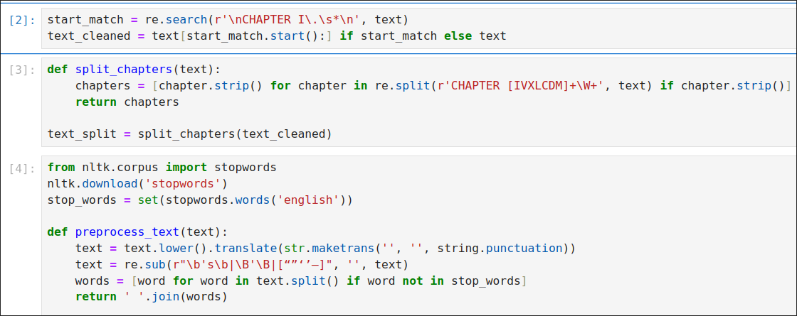
Рис. 1.1 – Обробка тексту

- Реалізовую алгоритм tf-idf
def tf_idf(word, doc, corpus):
tf = doc.count(word) / len(doc) if doc else 0
N = len(corpus)
occ = sum(word in d for d in corpus)
idf = math.log((N) / (occ))
return tf * idf

- За допомогою алгоритму TF-IDF визначаємо основні слова для кожної глави

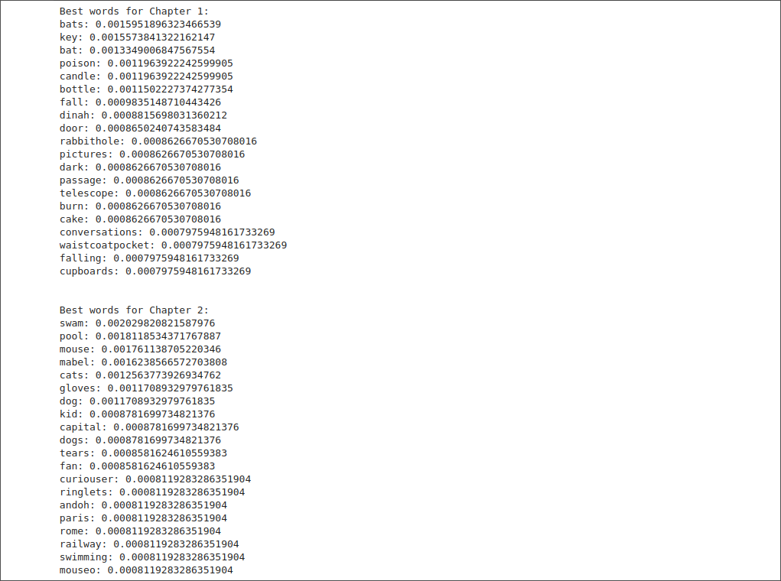

Рис. 1.2 — Основні теми для перших двох глав

- Реалізовую модель LDA

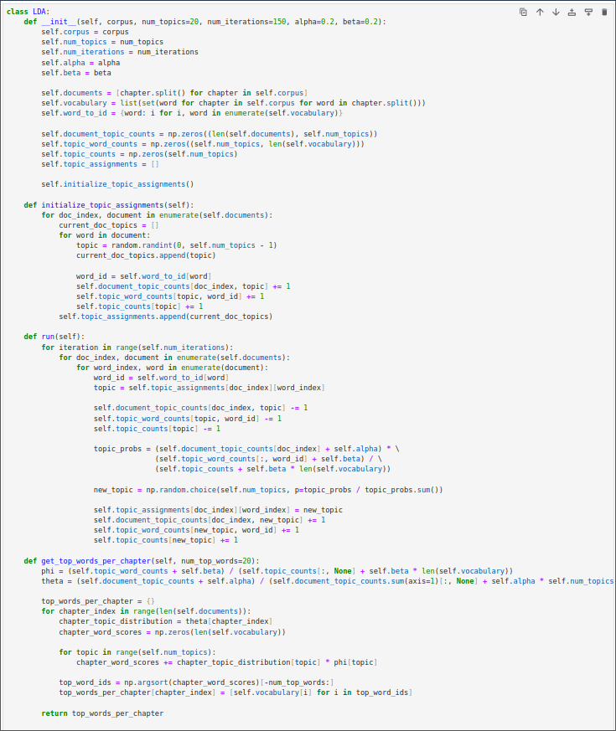
Рис. 1.3 — Модель LDA

- Виводжу топ-20 слів для кожного глави, визначених LDA

Результат:

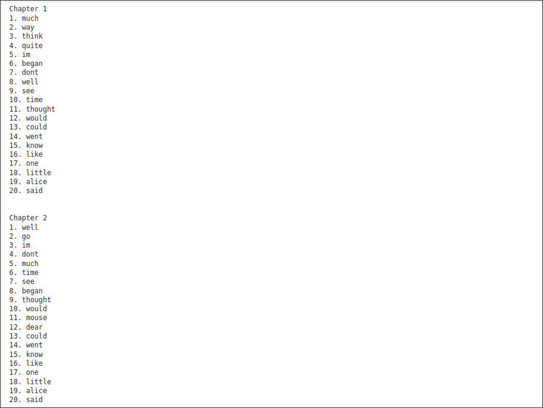
Рис. 1.4 — Топ-20 слів для кожної глави за допомогою LDA

Висновок: у цій лабораторній роботі було розглянуто основи роботи з текстами природної мови, а також алгоритми TF-IDF і LDA. Ці методи ми застосували для виявлення ключових тем у кожній главі книги «Аліса в країні див». Оскільки принципи роботи TF-IDF і LDA різні, результати не завжди збігалися: TF-IDF оцінює важливість окремих слів за числовими значеннями, тоді як LDA створює ймовірнісні теми з найбільш значущих слів і визначає найвідповіднішу тему для кожної глави.

